ПРОЕКТ ИНИЦИАТИВНОГО БЮДЖЕТИРОВАНИЯ
«УСТАНОВКА ДЕТСКОЙ ПЛОЩАДКИ»

Молодежной инициативной группой жителей города Краснокамска (Совет работающей молодежи) предложен проект «Устройство детской площадки» для участия в конкурсе проектов инициативного бюджетирования по адресу ул. Калинина 19, между Храмом святой Екатерины и домом Калинина 17.

В составе инициативной группы 15 человек:
- Трушникова Светлана Юрьевна  - Гринчак Богдан Константинович  - Кочурова Ирина Валерьевна  - Васильев Андрей Васильевич  - Минубаев Ришат Хурматуллович  - Немков Александр Сергеевич  - Попова Ольга Владимировна  - Богданова Валентина Владимировна | - Черемных Эрнест Маркович  - Сырвачева Екатерина Юрьевна  - Калегина Яна Дмитриевна  - Гаврилова Дарья Владимировна  - Мельников Александр Сергеевич  - Тужина Марина Валерьевна  - Ошмарин Евгений Николаевич
Инициативная группа выбрана в рамках проведенного собрания 29.08.2023 г. Руководителем инициативной группы выбран Гринчак Богдан Константинович, тел. 8 952 657 31 74.
Мы, молодые люди, хотим, чтобы наши дети росли активными, здоровыми, дружными.
Сейчас у нас появилась реальная возможность подарить детям безопасную, интересную, красивую детскую площадку в виде корабля «Баркентина» для старшего возраста с разной высотой палуб и стартовых площадок горок: на уровне 120 и 150 см две прямые пластиковые горки, на уровне 200 см горка-труба и на уровне 200 см две винтовые горки на корме. В комплект входят несколько лестниц, скалодромы, 5 горок, лаз с канатом, металлический лаз-лестница, подвесные качающиеся мостики, тоннели. Габариты 23630х13360х9500.
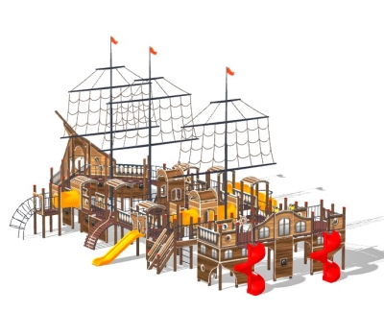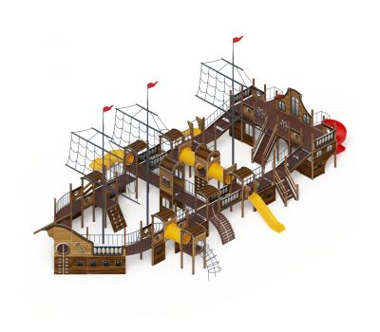

Стоимость проекта составляет 5 337 988 рублей, в том числе денежные средства граждан в размере 266 899 рублей 40 копеек (5 % от стоимости проекта). Срок реализации проекта с мая по октябрь 2024 г.

Мы надеемся на понимание и поддержку всех неравнодушных жителей города Краснокамска, а также будем благодарны любой помощи в реализации проекта инициативного бюджетирования.

